Notes et documents sur l’affaire des Cryptes

La crypte supérieure.
La crypte supérieure est une construction à plan centré portée par six piles reliées entre elles par des arcs surbaissés. Cet hexagone limité par les six piles et par les arcades qui les relient est surmonté d’une voûte d’ogives à six branches qui rayonnent autour d’une clef de voûte et retombent sur les piliers par l’intermédiaire des chapiteaux.
Ces piles sont séparées du mur par un étroit passage.
Au fond, contre le mur intérieur du déambulatoire, dans l’axe, est l’autel de saint Honorat qui fut le successeur immédiat de Saturnin.
On commença par s’occuper de cet autel. « La chasse renfermant le corps du saint fut enlevée pendant la Révolution et transportée dans la sacristie des Corps Saints. Elle demeura en ce lieu jusqu’au 6 juillet 1807, époque à laquelle, l’abbé de Barbazan, vicaire général de Monseigneur l’archevêque de Toulouse vérifia cette chasse et reconnut l’authenticité des reliques qu’elle renfermait. La chasse fut alors placée sur l’ancien autel. » La Monographie d’Aldeguier et Du Mège précise que « Le Sacellum où était déposé son tombeau avait été transformé en une armoire recouverte de lambeaux de tapisseries. » On conserva l’emplacement, « seulement l’autel a été remplacé par un autre provenant de l’ancienne chapelle de Rieux. Les reliques de ce saint Évêque furent revérifiées en 1823 puis furent placées dans une capsule de bois, avec tous les anciens certificats et les pièces authentiques. Cette capsule, scellée du sceau de Mgr le cardinal de Clermont-Tonnerre est aujourd’hui placée dans le buste du saint. »
Située sur la face ouest de ce sanctuaire en face de l’autel de saint Honorat « se trouvait une armoire qui fut transformée en un beau sacellum consacré à saint Thomas d’Aquin. « Un autel à demi engagé supportait la châsse où repose le chef du saint Docteur, et le fond de la chapelle était orné au centre d’un tableau sur fond d’or » représentant saint Thomas,
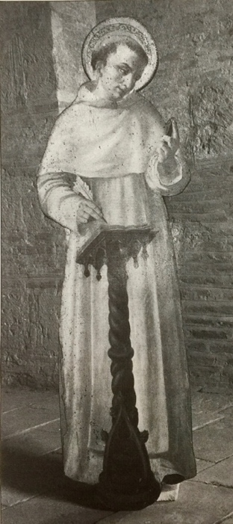
Figure 119 saint Thomas d'Aquin par Justin Pibou, Huile sur bois, H.1,390, L.0,455. Était placé au -dessus des reliques du crâne de saint Thomas d’Aquin. Musée du Vieux Toulouse
Albert le grand son maître, et saint Dominique. Cet ensemble fut détruit après 1880. En effet une photographie de Trantoul montre le fond transformé en armoire dans laquelle se voit le reliquaire de la Sainte Épine dans sa version « Poussielgue Rusand » qui date de 1880.

Figure 120 Reliquaire de la Sainte Épine placé dans la crypte supérieure après 1880 Photographie, H 0,303 ; L 0245, Toulouse, Musée Paul Dupuy, inv.D.66.3.5
Tout autour, toujours visibles sur ce cliché sont les peintures de Pibou.
Les reliques ayant été restituées aux Jacobins, on a aménagé au XX° siècle une vitrine murale où sont exposés certains objets du trésor.
On répara les chapiteaux et les colonnes détériorées et on s’occupa des voûtes.
« Dégagées de l’enduit qui les recouvrait, les voûtes ainsi que les colonnes laissèrent apparaître des traces de peinture qui étaient insuffisantes pour retrouver leur état premier. On s’autorisa donc à inventer. Pibou se mit au travail la nudité de la pierre disparut sous des couleurs plus vives. De larges enroulements pourpre se détachent sur des fonds d’or, des filets d’or relèvent les arêtes des voûtes, les sculptures des chapiteaux, et les groupes de colonnettes eux-mêmes présentent aux regards des faisceaux de couleurs brillantes. »
Au total,« la clef de voûte, les nervures, les colonnes et les bases sont authentiques. Les personnages ont été reconstitués d’après des fragments de bêtes occupant la même
place. »
Enfin les bustes des saints disposés jadis dans diverses parties de la basilique furent disposés autour des cryptes supérieures sur des consoles de grès céramique œuvre de Virebent. La Gazette du Languedoc précise dans la gazette du 17 juillet 1852 que « les statues de Constantin et de Charlemagne, ces nobles sentinelles placées à l’entrée de nos vieilles cathédrales sont rendues dans nos cryptes à leur destination première. »
Le succès de la restauration de la crypte supérieure incita la fabrique à étendre la restauration à la crypte inférieure.

Crypte inférieure.

La crypte inférieure à quatre voûtes dont les nervures retombent sur une colonne médiane de section octogonale. Les quatre clefs de voûte d’origine portent les armes d’Arnaud de Villemur qui fut abbé de 1263 à 1292. Beaucoup de chapiteaux furent refaits.
On y distingue encore des traces de peinture dorée vestiges du travail de Pibou.

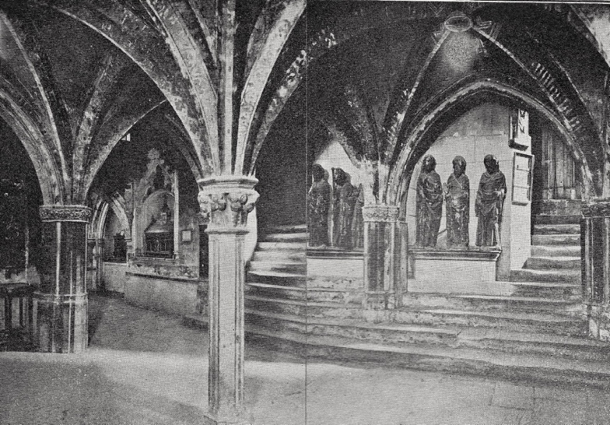

Crypte inférieure avec dans l’escalier les « images miraculeuses. Époque Du Mège. Cliché Gaubert. Musée du Vieux Toulouse.
Entre les deux escaliers qui permettent le passage de la crypte supérieure à la crypte inférieure on aperçoit les statues dites miraculeuses.

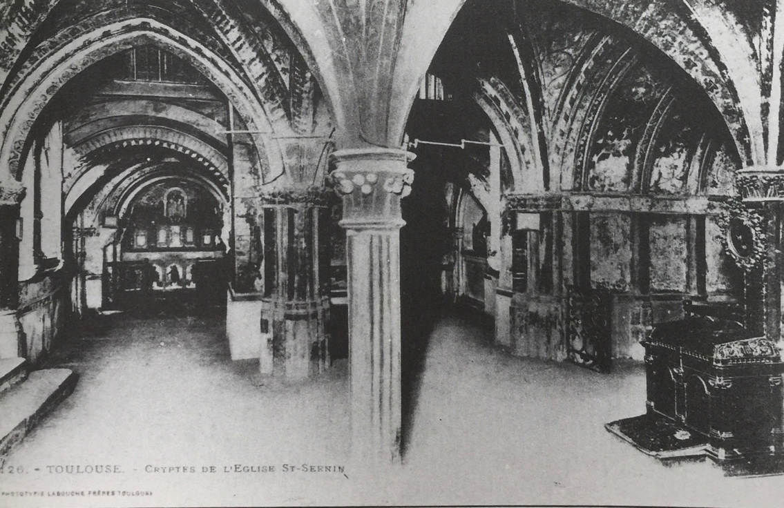
Vue de la crypte inférieure. Photographie Labouche frères H.0,090 ; l.0,140 Musée du Vieux Toulouse
Au fond, à gauche on voit la chapelle des saints Philippe et Jacques le Mineur. Directement à la droite de cette chapelle on aperçoit celle qui contient les reliques des saints Simon et Jude et à droite au milieu, l’entrée de la chapelle de Jacques le Majeur
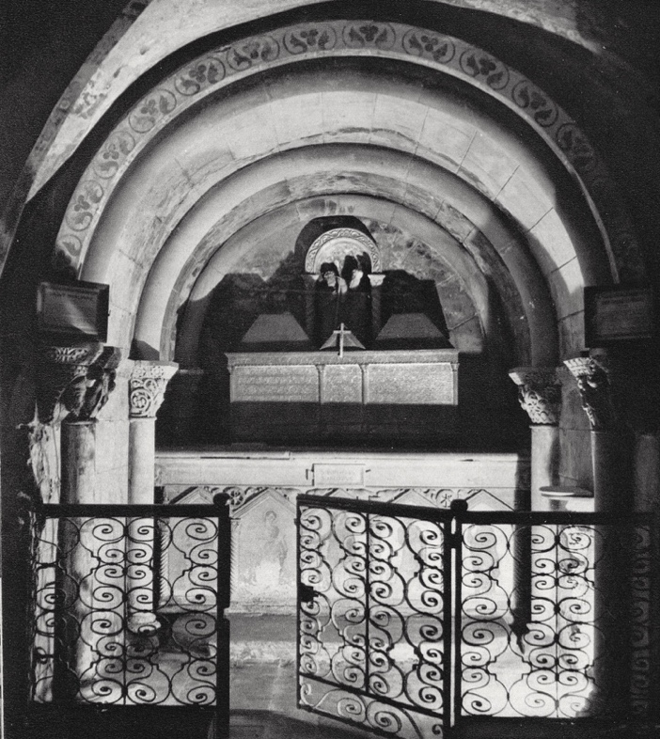

Chapelle de saint Philippe et saint Jacques le mineur. Cliché Dieuzaide

« La chapelle suivante contient les corps de saint Simon et de saint Jude. Les reliques furent déposées dans une chasse de bois revêtue de grandes lames d’argent, pareille à celle de saint Philippe et saint Jacques-le-mineur. » Elle est identique à la précédente à la différence qu’au- dessus de son retable on voyait la figure de Notre Dame des sept Douleurs.
Actuellement le reliquaire est couvert de lames de cuivre estampé et doré.

Chasse des saints Simon et Jude, édition Jeanne d’Arc. Musée du Vieux Toulouse

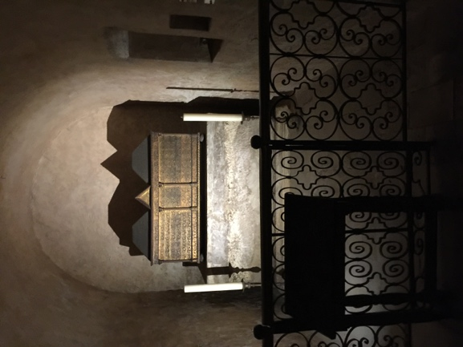

Chapelle des saints Simon et Jude, état actuel Cliché J.Rives

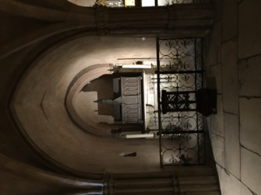

Chapelle de Jacques le Majeur cliché j.Rives

Pour Laffaille les reliques de Jacques le majeur furent élevées le 15 octobre 1385 « par l’archevêque de la Ville Jean de Cartaillac, assisté de l’abbé de cette Église et de Plusieurs Prélats(….) L’Archevêque après avoir vérifié les Reliques qui étaient enfermées dans un petit coffre de bois, et les avoir montrées au peuple, les remit dans une riche Chasse d’argent. (…) le Duc offrit huit cens écus d’or , et une chaîne aussi d’or, de laquelle pendait un Saphir oriental de grand prix, bordé de Rubis et de Perles ; ensemble un Châton de quatre Rubis-balais, où pendaient quatre grosses Perles pour mettre sur le retroussis du chapeau du Saint représenté en un Buste d’argent. Il offrit aussi deux Pièces de drap d’or. Les autres Seigneurs firent chacun leurs offrandes, qui furent la plupart des Vases d’argent »
Auguste d’Aldeguier précise que le procès- verbal de la cérémonie fut placé à côté des ossements dans une boîte de plomb supportée par quatre taureaux, et la caisse fut placée dans une châsse de bois revêtue de lames d’argent. »
Actuellement la chasse représentant une église est recouverte de plaques de cuivre estampé et doré
Pour Laffaille les reliques de Jacques le majeur furent élevées le 15 octobre 1385 « par l’archevêque de la Ville Jean de Cartaillac, assisté de l’abbé de cette Église et de Plusieurs Prélats(….) L’Archevêque après avoir vérifié les Reliques qui étaient enfermées dans un petit coffre de bois, et les avoir montrées au peuple, les remit dans une riche Chasse d’argent. (…) le Duc offrit huit cens écus d’or , et une chaîne aussi d’or, de laquelle pendait un Saphir oriental de grand prix, bordé de Rubis et de Perles ; ensemble un Châton de quatre Rubis-balais, où pendaient quatre grosses Perles pour mettre sur le retroussis du chapeau du Saint représenté en un Buste d’argent. Il offrit aussi deux Pièces de drap d’or. Les autres Seigneurs firent chacun leurs offrandes, qui furent la plupart des Vases d’argent »
Auguste d’Aldeguier précise que le procès- verbal de la cérémonie fut placé à côté des ossements dans une boîte de plomb supportée par quatre taureaux, et la caisse fut placée dans une châsse de bois revêtue de lames d’argent. »
Actuellement la chasse représentant une église est recouverte de plaques de cuivre estampé et doré

Chapelle de la Sainte Épine.
La chapelle de la sainte épine telle qu’elle était au XVI° siècle nous est connue grâce à une gravure de Jean Lasne publiée en 1762 dans les Antiennes et Oraisons dévotes.

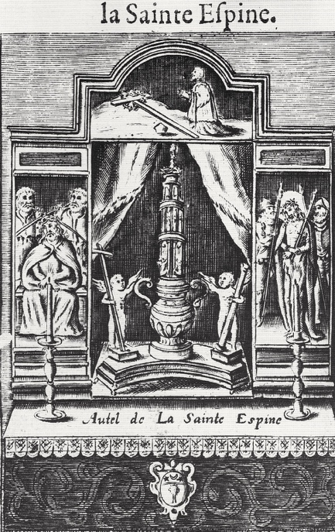

Figure 129 Chapelle de la sainte Épine Gravure de Jean Etienne Lasne
Au XVI° siècle on voyait sculptés sur le retable un Ecce homo et un Couronnement d’épines. Sur le fronton un chanoine était en adoration devant la Croix et la Couronne.
La couronne d‘épines fut achetée par Saint-Louis à Baudonin II, empereur de Constantinople. Le roi en détacha une épine pour son frère Alphonse, époux de la comtesse Jeanne, fille de Raymond VII dernier comte de Toulouse qui en aurait fait don à l’abbatiale. Longtemps conservée dans un reliquaire de vermeil. Lors de la spoliation « le tube de cristal qui la contenait fut placé dans le tabernacle de la chapelle du Saint-Esprit puis il fut enfermé dans un reliquaire en bois doré scellé des trois sceaux de Mgr de Fontanges. Enfin en 1818
il fut placé dans le beau reliquaire d’argent » œuvre de l’orfèvre toulousain Samson III. Qui fut entouré d’un second reliquaire en bronze doré œuvre du parisien P. Poussielgue-Rusand.

Chapelle de la Sainte Épine

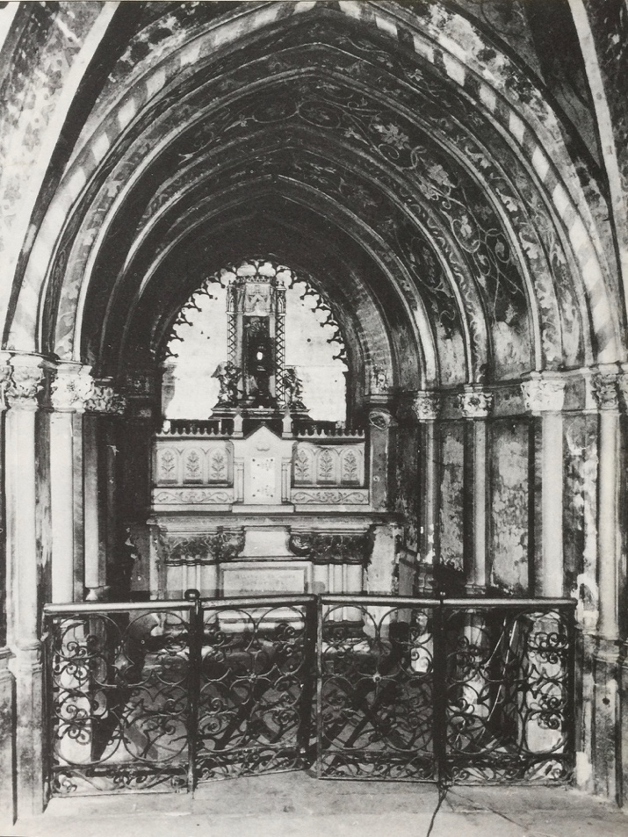

Photographie de la chapelle de la Sainte Épine imaginée par A. Du Mège

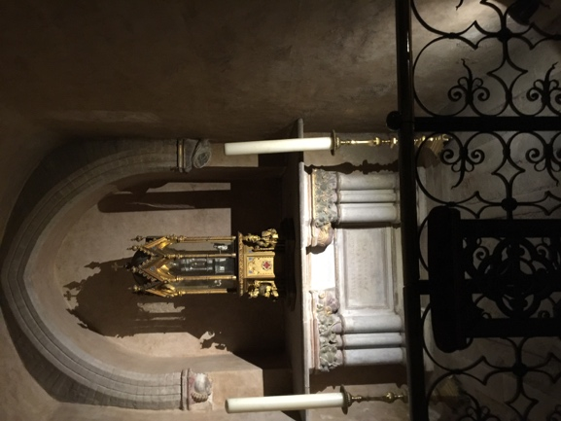

Chapelle de la Sainte Épine au XXI° siècle. Cliché J. Rives

L’autel en pierre provient de la chapelle dite de Rieux dans le couvent des Cordeliers.
« L’ensemble du décor du XIX° fut supprimé pendant la campagne de travaux qui s’échelonna entre les années 1961 et1968.
Du Mège avait fait placer dans cette chapelle au -dessus du reliquaire un Ecce Homo œuvre de Pierre Mathieu.
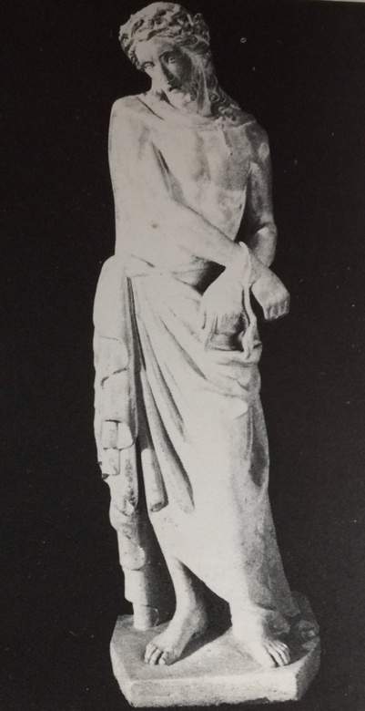
Figure 132 Christ aux outrages par Pierre Mathieu. H. 0,68 ; l. 0,250 ; P 0,160 Basilique Saint -Sernin.
Il est possible que Du Mège y ait fait placer ce Christ aux outrages en référence à la mention d’une présence d’un Ecce Homo sur la gravure de Lasne.

Chapelle Saint Edmond.
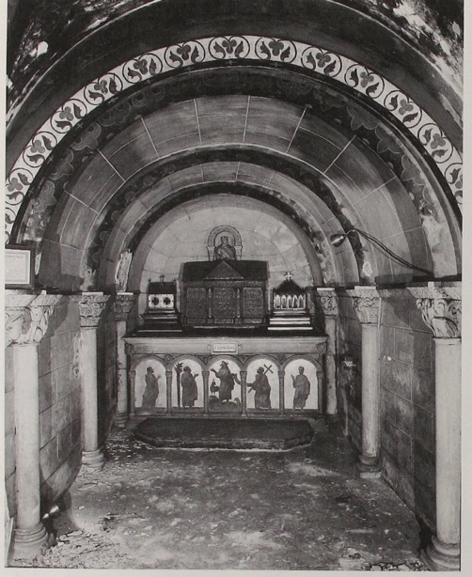
Chapelle Saint Edmond en cours de travaux après suppression des grilles, 1961 (M.A. Sire)
Le corps de saint-Edmond, roi d’Angleterre fut apporté en France par le père de saint Louis. Il reposait dans la crypte dans un tombeau de pierre. Suite à un vœu fait par les capitouls lors de l’épidémie de peste de 1628-1629 Mgr de Montchal procéda à l’élévation de son corps qui fut placé dans un magnifique reliquaire donné par la ville.
La chasse de saint Edmond se faisait remarquer par la finesse de son travail.

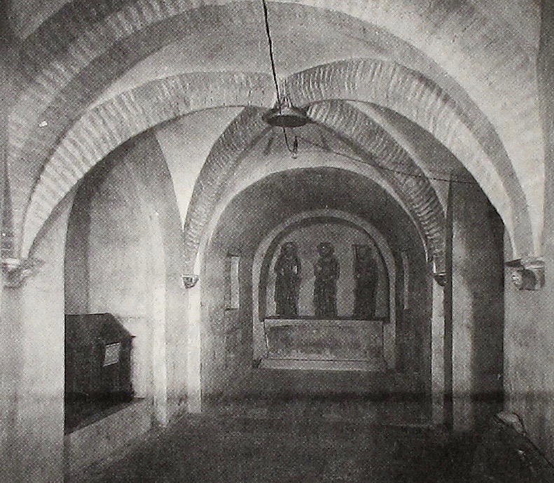

Chapelle Saint Edmond après travaux de dégagement du décor de 1852

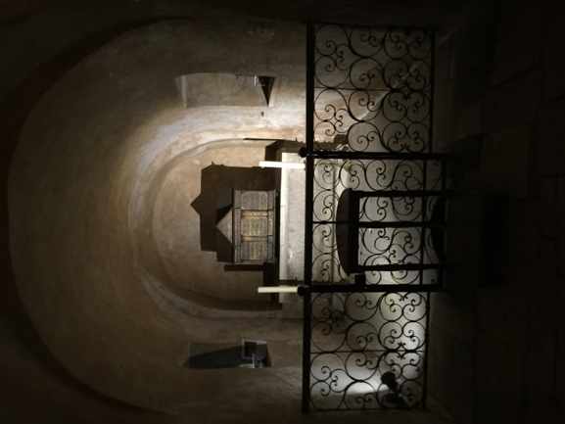

Figure 135 Chapelle Saint Edmond, état actuel

Situé sur le montant droit de la chapelle Saint-Edmond, à la retombée d’un arc, se voit un curieux culot, représentant des rats et un fromage « un des rats figure le clergé régulier à l’intérieur du fromage et les deux autres rats, le clergé séculier guettant sa sortie. » Ce sujet est emprunté à un fabliau de l’Inde dont La Fontaine s’inspira pour écrire « Le rat qui s’est retiré du monde ». Ce sujet est figuré aussi sur la porte de la cathédrale de Carpentras.
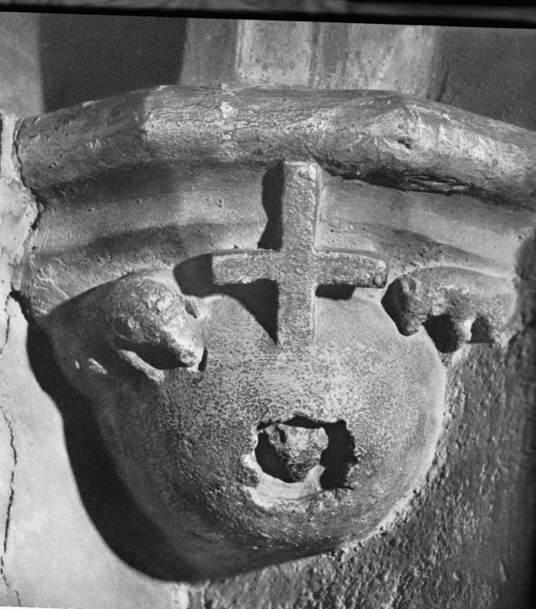

Figure 136 Les rats et le fromage
Il est possible que cela représente la querelle du clergé régulier et du clergé séculier au sujet de l’enseignement au Moyen-äge

Chapelle Saint Barnabé.

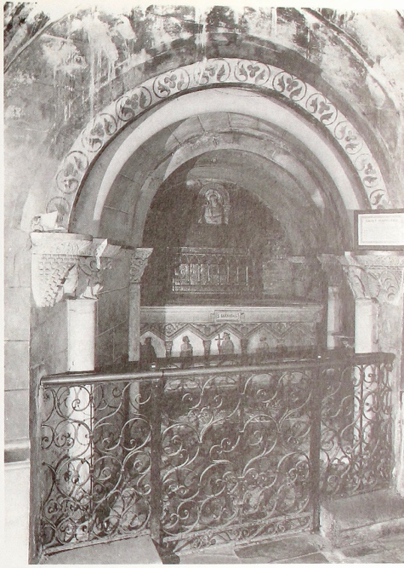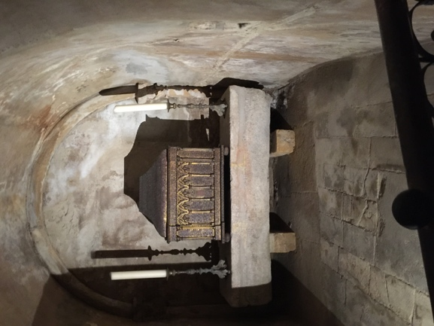

Figure 137 Chapelle Saint Barnabé avant travaux 1961-1968. Et après travaux, actuellement Saint Gilles.

Le corps de saint Barnabé reposa dans un premier temps dans les murs latéraux des cryptes. Il fut élevé par Jean Daffis, évêque de Lombez. Etienne Duranti assistait à l’opération. On plaça le corps dans une chasse d’argent offerte par Jean Daffis. Une partie du chef de saint Barnabé fut enfermée dans un buste d’argent qui fut placé à côté de la chapelle.
Le buste et l’argent de la chasse furent détruits sous la Révolution. Actuellement la chasse est de cuivre repoussé et doré. Marie Anne Sire nous apprend que Du Mège avait fait placer dans la niche du fond, au -dessus du coffre de l’autel dont le décor peint et sculpté imite un sarcophage paléo chrétien une statuette réalisée par Pierre Mathieu représentant l’apôtre Barnabé. Le chapiteau néo-roman représentant le reniement de saint-Pierre œuvre du même artiste provient aussi de la chapelle Saint-Barnabé Il est actuellement conservé dans les tribunes de la basilique.
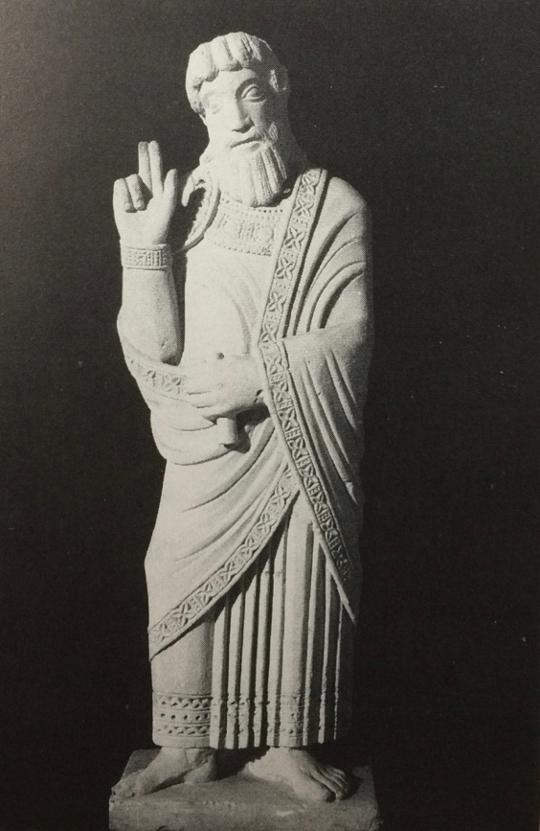

Figure 138 Photographie Statuette de saint Barnabé.H.0,24 ; l0,182. Musée du Vieux Toulouse

Documents d’Archives

Pièce : N°22 Lettre du Ministre d’État au Préfet annonçant la révocation d’Alexandre Du Mège.

Document manuscrit

ADHT 7T5-147

Paris 28 Février 1854

Le Ministre mécontent du traitement de l’affaire des cryptes de Saint-Sernin le dit au préfet et annonce la révocation d’Alexandre Du Mège

Monsieur le Préfet, il résulte des communications faites à la Commission des Monuments Historiques par l’un de ses membres qui a visité l’église St-Sernin de Toulouse, qu’on a créé dans l’ancienne crypte de cette église, une crypte neuve qui affecte le caractère du 12° siècle. Pour faire cette nouvelle décoration on a détruit ce qui restait de la construction primitive.
De tels faits ne peuvent être trop énergiquement blâmés, alors surtout que le travail a eu pour promoteur et pour directeur un des inspecteurs correspondants de mon Ministère. Aussi, sur la proposition de la Commission, j’ai cru devoir prononcer la révocation de Mr Dumège qui a donné lieu aux plaintes dont il s’agit.
Mais en même temps, je ne dois pas vous laisser ignorer, Monsieur le Préfet combien je regrette que l’autorité locale ait cru pouvoir laisser exécuter de semblables travaux sans consulter l’administration supérieure, bien que le Gouvernement ait témoigné de tout l’intérêt qu’il attache à la conservation de l’Église St-Sernin au sujet de laquelle il a fait faire des études spéciales par un de ses plus habiles architectes, Mr Viollet-Le-Duc.
J’ai la confiance, Monsieur le Préfet, que vous tiendrez la main à ce que de pareils faits ne se renouvellent pas à l’avenir.
Recevez, Monsieur le Préfet, l’assurance de ma considération la plus distinguée

Le Ministre d’État
Pour le Ministre et par autorisation
Le Secrétaire général

Pièce N°23 Copie lettre de Bonnal Architecte de la ville au maire sur l’affaire des cryptes de Saint-Sernin.
Document manuscrit
ADHT 7T5-145
Toulouse le 18 Avril 1854

L’architecte de la ville répond à une question du maire concernant les cryptes. Il retrace dans un premier temps l’historique de ses interventions sur le sujet qui exonère l’administration municipale de responsabilité dans l’affaire.

Toulouse le 18 Avril 1854

Monsieur le Maire

Par votre lettre du 11 Mars dernier, secrétariat N° 1761, vous m’informez qu’il résulte des communications faites à la commission des monuments historiques pat un de ses membres qui a visité l’Église ST-Sernin qu’on a créé dans l’ancienne crypte de cette église, une crypte neuve qui affecte le caractère du XI° siècle. Pour faire cette nouvelle décoration on a détruit ce qui restait de la construction primitive.
Vous me chargez de vérifier exactement les lieux et les ouvrages exécutés et de
vous fournir mes observations sur cette affaire. En premier lieu, je dois mention
mentionner et transcrire la lettre que je vous adressais le 29 Décembre 1852 :
« Monsieur le Maire. Je crois devoir vous informer qu’on exécute dans ce monument aux cryptes de la basilique St Sernin des ouvrages de maçonnerie pierre de taille et dont j’ignore le but et l’importance Il me paraît que ces travaux devraient être immédiatement suspendus jusqu’à ce que vous ayez approuvé s’il y a lieu, les projets qu’on a l’intention d’exécuter ainsi que les ouvrages qui sont déjà faits sans qu’au préalable ils aient été soumis à votre approbation. »
Les faits que je signalais dans cette lettre vous parurent graves, aussi vous fîtes immédiatement inviter M le Curé de St-Sernin à venir vous donner des explications ce qu’il effectua aussitôt, et il résulte des explications qui eurent lieu en ma présence la promesse de suspendre les travaux jusqu’à ce que les projets fussent approuvés par l’autorité supérieure.
Comme je m’aperçus que cette promesse n’était pas tenue, je vous adressais une autre lettre en date du 2 Février 1853 par laquelle je vous proposais les mesures générales suivantes : « Il serait nécessaire que par un avis circulaire adressé à chacun des Directeurs ou chef d’établissement, il leur fut recommandé de ne faire exécuter aucune sorte de construction sans avoir préalablement été autorisés, les informant qu’à défaut d’autorisation les ouvrages faits seront à leur charge s’ils sont reconnus nécessaires, ou bien qu’ils seront démolis et les choses rétablies en bon état, toujours à leurs frais et responsabilité personnelle.
Car importe beaucoup aux intérêts de la ville et à la conservation de nos édifices
publics, qu’il soit pris des mesures immédiates pour empêcher que chacun substitue sa volonté ou ses fantaisies aux décisions de l’autorité municipale. »
Ces deux lettres du 29 Décembre 1852 et du 2 Février 1853, ainsi que la conférence qui eût lieu le 30 Décembre 1852 avec Mr le Curé de St-Sernin démontrent que l’administration Municipale s’est toujours préoccupée d’empêcher l’exécution de tous travaux non autorisés aux églises et monuments publics.
Ayant procédé aujourd’hui à une nouvelle vérification des cryptes, je crois pouvoir constater ce qui suit :
Ces cryptes se composent de deux parties depuis les galeries de l’abside, par trois escaliers de huit marches correspondant à trois portes d’entrée ; par des marches au nombre de onze qui occupent toute la largeur des cryptes.
La première partie se compose de diverses voûtes et arcades ogivales, les chapiteaux et les bases des colonnes qui supportent les retombées des voûtes affectent le caractère du XIV° siècle, plusieurs des chapiteaux qui manquaient ont été rétablis en s’inspirant des anciens, on a placé deux autels dans cette première partie, on a aussi placé au pourtour des murs diverses reliques supportées par des consoles en cul de lampes moulés en terre cuite dans le style du XV° siècle.
La deuxième partie se compose de six chapelles dont quatre affectent le caractère du XI° siècle et deux le caractère d’une époque postérieure, on a établi diverses niches entre les chapelles dont le caractère est plus moderne et dont l’exécution semble inachevée.
Toutes les voûtes et les colonnes ont été couvertes de peintures lesquelles ainsi que les chapiteaux sont rehaussés de dorures.
Ces divers ouvrages constituent donc une restauration générale de toutes les parties des cryptes de St –Sernin.

J’ai l’honneur d’être …
L’Architecte de la ville
Signé : Bonnal

Pièce : N° 24 Lettre d’Esquié au Préfet sur l’affaire des cryptes de Saint-Sernin.

Document Manuscrit
ADHT 7T5 – 142
Toulouse le 22 juillet 1854

Réponse au préfet par l’architecte du département sur la nature, le coût, l’origine des fonds utilisés pour les travaux des cryptes et sur le déroulé de l’affaire

Monsieur le Préfet

Vous avez bien voulu me faire savoir par votre lettre du 8 mars dernier (2° Dir N° 26053) que S.Exc. Mr le Ministre d’État vous avait manifesté son déplaisir au sujet des travaux récents exécutés, sans autorisation dans les cryptes de l’église St-Sernin, et vous m’avez invité à vous adresser sur cette affaire un rapport détaillé destiné à faire connaître notamment quels fonds ont été employés aux travaux dont il s’agit et quelle autorité les a fait exécuter.
Conformément à votre invitation, j’ai l’honneur, Monsieur le Préfet, de porter à votre connaissance ce qui suit.

Les cryptes de St-Sernin sont divisées en deux parties que l’on peut désigner sous le nom de supérieure et d’inférieure eu égard à leur profondeur relative par rapport au carrelage de la basilique, la crypte inférieure se trouve sous l‘autel placé derrière le baldaquin et sous le massif qui supporte le tombeau de St Saturnin ; la crypte inférieure (sic), sous l’autel de paroisse et la partie de la nef et les bas- côtés compris entre le transept et l’abside.

Les travaux ont eu pour objet
1° La peinture des cryptes tant supérieure qu’inférieure,
2° Le rétablissement d’autels en pierre dans lesdites cryptes
3° La réfection dans la crypte supérieure des colonnes, chapiteaux, parements de murs qui avaient été mutilés à une époque déjà ancienne pour le placement de tablettes, étagères, etc., etc., plus l’établissement de consoles en grès céramique destinées à recevoir les bustes des saints, les capsules, les reliquaires précédemment déposés dans diverses parties de l’église.
4° la démolition de maçonneries existantes dans la crypte inférieure et l’établissement dans les parties de cette crypte situées sous la nef ou sous les galeries et chapelles de l’abside, de moulures en plâtre, chapiteaux en pierre, ornements, culs de lampe, etc. affectant le style des 11°, 12°, 13° et 14° siècles.
5° La reprise en sous œuvre d’une partie des murs qui se trouvaient au- dessus du sol des cryptes par suite des déblais exécutés sur ce point.
Après cette description des travaux, sur le mérite et la convenance desquels S. Exc. S’est déjà prononcée à la suite du rapport qui en a été fait par un membre de la commission des Monuments historiques, j’aurai l’honneur de vous informer, Monsieur le Préfet que les fonds employés à leur exécution et qui atteignent le chiffre de 20.000 frs environ proviennent pour la part la plus notable (17.000 frs) de dons faits par les fidèles dans ce but spécial ; pour le reste (3.000 frs) par les fonds produits par la location des places réservées lors de la prédication du P. Lacordaire , ladite somme ayant été affectée à cet objet par une délibération du conseil de Fabrique. En outre suivant les renseignements que je tiens de M. Le Curé de St-Sernin lui-même, c’est l’autorité ecclésiastique paroissiale qui a fait aire les travaux des cryptes et il paraît que, pendant leur exécution, Mr le Maire de Toulouse en ayant été informé par un rapport de l’architecte de la ville envoya l’ordre de suspendre les travaux, mais, M le Curé répondit en donnant des explications dont je n’ai pas connaissance et termina sa lettre en disant à M le Maire que si lesdites explications ne semblaient pas satisfaisantes on voulut bien le lui notifier parce que dans le cas contraire il croirait pouvoir continuer les travaux. Or la lettre de M le Curé étant demeurée sans réponse, c’est en effet ce qui a eu lieu et par suite les cryptes de l’église St-Sernin ont été mises dans l’état où on les voit aujourd’hui.

J’ai l’honneur d’être avec respect
Monsieur le Préfet,
Votre très humble et très obéissant serviteur
L’architecte du Département
Esquié

SALVAN Adrien, « Histoire de saint Saturnin », Toulouse, imprimerie de Ph Montaubin, 1 vol in 8 p 115
Sacellum : « Petite enceinte ronde ou carrée, consacrée à une divinité et contenant un autel » dans Rich, dictionnaire des Antiquités Romaines et Grecques
ALDEGUIER Auguste d’, et DU MEGE Alexandre, Monographie de l’insigne basilique de Saint Saturnin publiée sous les auspices de la société impériale d’archéologie du Midi de la France.Paris Victor Duron, Toulouse Léopold Cluzon, 1854 in 12 p 183.
Ibidem p 184
On trouve dans le catalogue Saint-Sernin, Trésors et métamorphoses un commentaire de la photographie de Trantoul qui pourrait donner à penser que c’est durant tout le XIX° siècle que ce reliquaire a été disposé dans cet emplacement. C’est oublier la description faite par Du Mège et d’Aldeguier de cette crypte dans leur monographie de 1854
D’ALDEGUIER, Auguste, Des Cryptes anciennes et modernes de l’insigne basilique de Saint-Saturnin de Toulouse, Toulouse, Léopold Cluzon, 1854 p 24
AURIOL Achille, REY Raymond, Saint-Sernin de Toulouse », Privat-Didier, 1930,1 vol in -8. P 276-278
ALDEGUIER Auguste d’, « Des Cryptes anciennes et Modernes de l’insigne basilique de Saint-Saturnin », Didron et Cluzon, 1854. 1 vol in-4 de 40 p. voir p 16
Jean de Cardaillac était l’archevêque de Toulouse et le patriarche d’Alexandrie.Étaient avec lui « le Cardinal de Thurei,et les évêques de Cahors, Auxerre et Rieux, les comtes d’Étampes, de Sancerre,d’Armagnac de l’Isle -Jourdain et de Pardiac, le sire d’Albret. » dans DEVIC Cl & Dom J. VAISSETE, Histoire générale du Languedoc, Toulouse, Privat 1892, 16 volumes in quarto. t 9 p 924
LAFAILLE Germain, Annales de la Ville de Toulouse depuis la réunion de la Comté de Toulouse à la Couronne ; avec un abrégé de l’ancienne histoire de cette ville & un Recueil de divers titres & actes pour servir de preuves ou d’éclaircissements à ces Annales. Première partie, à laquelle on a ajouté une Dissertation sur l’or de Toulouse & une table alphabétique des noms des capitouls, dont les élections sont contenues dans ce volume, seconde partie à laquelle on a ajouté des additions à la première partie et plusieurs pièces importantes Toulouse, Colomiez et Posuel, 1687-1701, 2 vol in folio. E.O. T1 p 134-135
ALDEGUIER Auguste d’, « Des Cryptes anciennes et Modernes de l’insigne basilique de Saint-Saturnin », Didron et Cluzon, 1854. 1 vol in-4 de 40 p. voir p 15
Jean de Cardaillac était l’archevêque de Toulouse et le patriarche d’Alexandrie.Étaient avec lui « le Cardinal de Thurei,et les évêques de Cahors, Auxerre et Rieux, les comtes d’Étampes, de Sancerre,d’Armagnac de l’Isle -Jourdain et de Pardiac, le sire d’Albret. » dans DEVIC Cl & Dom J. VAISSETE, Histoire générale du Languedoc, Toulouse, Privat 1892, 16 volumes in quarto. t 9 p 924
LAFAILLE Germain, Annales de la Ville de Toulouse depuis la réunion de la Comté de Toulouse à la Couronne ; avec un abrégé de l’ancienne histoire de cette ville & un Recueil de divers titres & actes pour servir de preuves ou d’éclaircissements à ces Annales. Première partie, à laquelle on a ajouté une Dissertation sur l’or de Toulouse & une table alphabétique des noms des capitouls, dont les élections sont contenues dans ce volume, seconde partie à laquelle on a ajouté des additions à la première partie et plusieurs pièces importantes Toulouse, Colomiez et Posuel, 1687-1701, 2 vol in folio. E.O. T1 p 134-135
ALDEGUIER Auguste d’, « Des Cryptes anciennes et Modernes de l’insigne basilique de Saint-Saturnin », Didron et Cluzon, 1854. 1 vol in-4 de 40 p. voir p 15
ALDEGUIER Auguste d’, « Des Cryptes anciennes et Modernes de l’insigne basilique de Saint-Saturnin », Didron et Cluzon, 1854. 1 vol in-4 de 40 voir p 14
ALDEGUIER Auguste d’, « Des Cryptes anciennes et Modernes de l’insigne basilique de Saint-Saturnin », Didron et Cluzon, 1854. 1 vol in-4 de 40 voir p 13
PEYRADE Jean Saint-Sernin de Toulouse Jane Bourguignon éditeur Toulouse s.d. Philippe Hamon rappelle qu’entre clergé séculier et clergé régulier, le relations n’étaient pas toujours harmonieuses. « L’inhumation de nombreux défunts chez les Mendiants prive les paroisses de ressources » de plus depuis les bulles pontificales de 1472 et 1475 les Mendiants peuvent accepter des donations. HAMON Philippe, Les Renaissances 1453_1559, Belin 2010, 1 vol. in 4 de 617 p. voir p 362
LAHONDES (de) Jules, Les monuments de Toulouse, Toulouse 1920, ici reprint Laffite 1983 p 92

